**TRANSFORMATOR PADA MATLAB**

**( PushButton )**

1. **Tampilan GUI**
2. Menu Utama

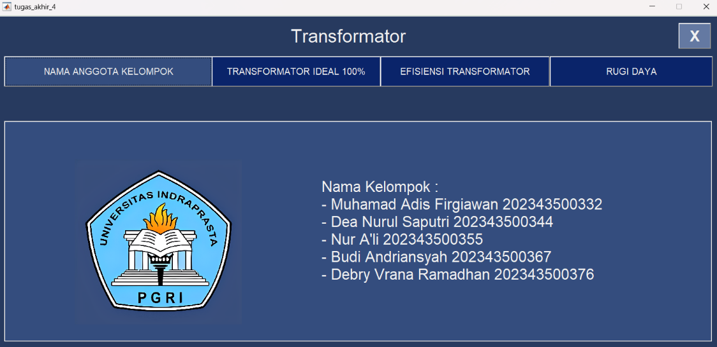

Pada Menu Utama ini ada beberapa handles bernama PushButton, antara lain :

1. Nama Anggota Kelompok
2. Transformator Ideal 100%
3. Efisiensi Transformator
4. Rugi Daya
5. X (exit)

Saat menekan PushButton tersebut maka GUI akan menampilkan perintah dari user yaitu :

* 1. Nama Anggota Kelompok 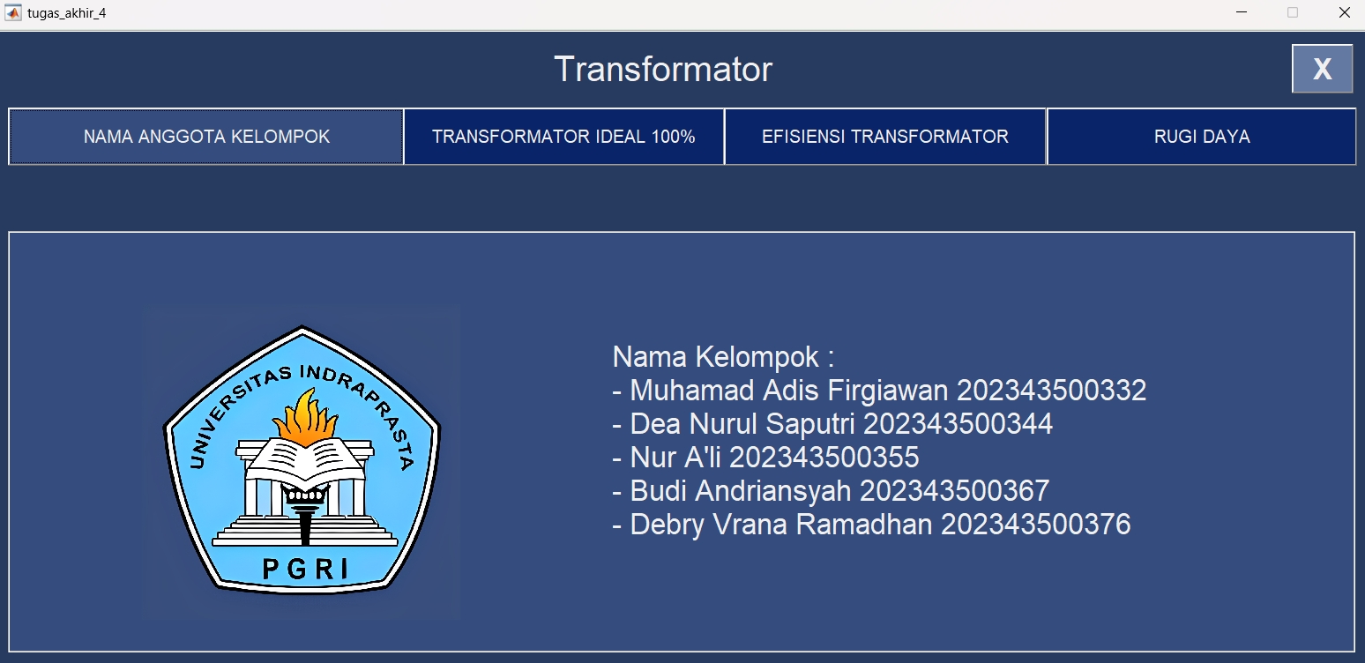

Maka akan keluar tampilan GUI seperti berikut :

Nama-nama anggota kelompok 4

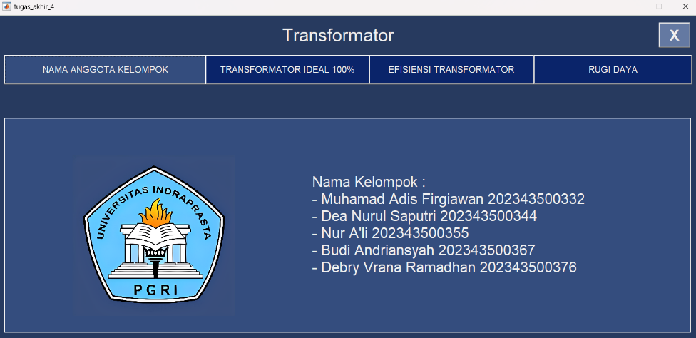

* 1. Transformator Ideal 100% 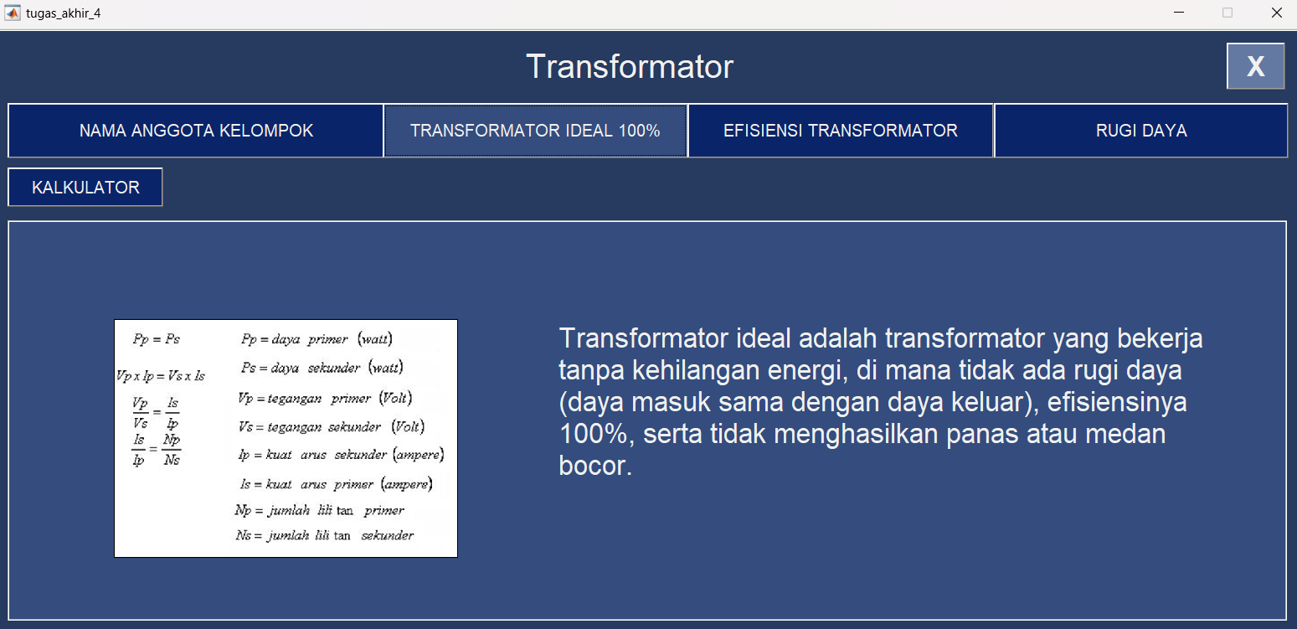

Maka akan keluar tampilan GUI seperti berikut :

Pengertian Tranformator Ideal

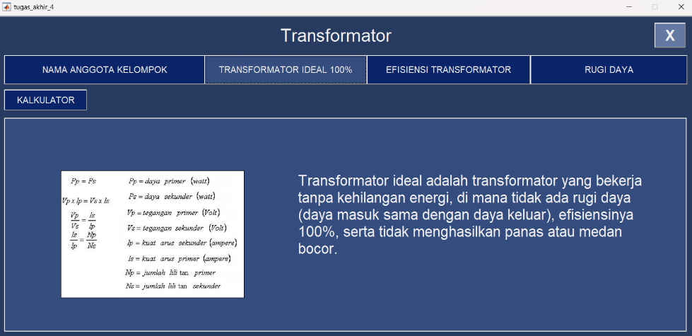

Kita lihat ada PushButton, seperti gambar :



Ketika tekan tombol KALKULATOR, maka akan keluar tampilan seperti berikut :

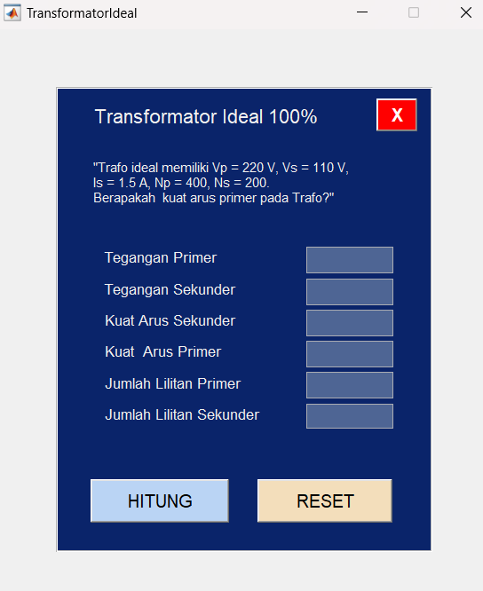

Pada tampilan gambar diatas, ada beberapa handles dan mempunyai fungsi masing-masing, seperti :



Input ( edit text ), ditempat ini lah kita memasukkan angka yang akan di proses.

 

Lalu ada PushButton yang berguna untuk melakukan perhitungan dengan tombol HITUNG, tombol RESET berguna untuk mengulang dan tombol X untuk close (keluar) program.

Kita masuk ke dalam contoh perhitungan menggunakan program ini dengan memasukkan angka dan menekan tombol HITUNG, seperti gambar berikut ini :

Contoh :

Dik : Vp = 220 V Np = 400 lilitan

Vs = 110 V Ns = 200 lilitan

Is = 1.5 A

Dit : Kuat arus primer pada Trafo?

Jawab :

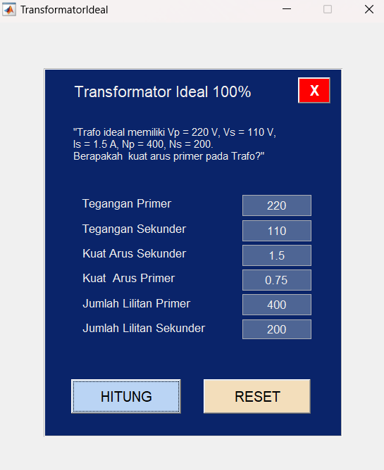

Karna yang ditanya kuat arus primer makan hasilnya keluar pada kolom edit text kuat arus primer dengan hasil 0.75 .

* 1. Efisiensi Transformator 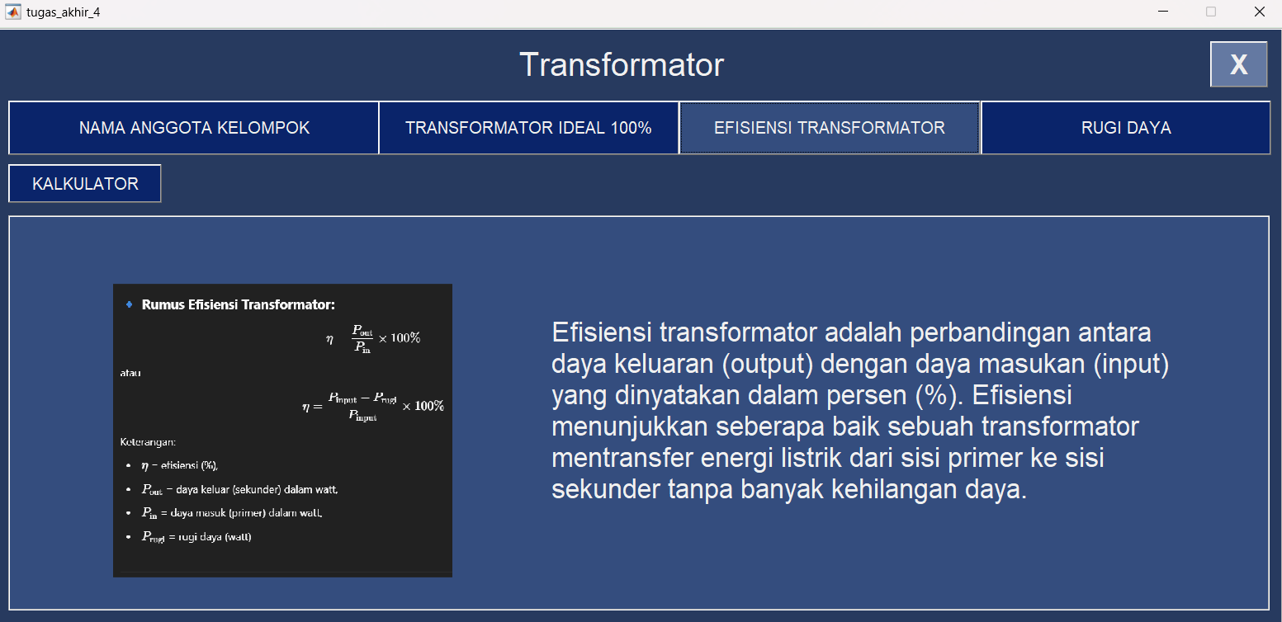

Maka akan keluar tampilan GUI seperti berikut :

Pengertian Efisiensi Transformator



Kita lihat ada PushButton, seperti gambar :



Sama seperti sebelumnya ketika tekan tombol KALKULATOR, maka akan keluar tampilan seperti berikut:

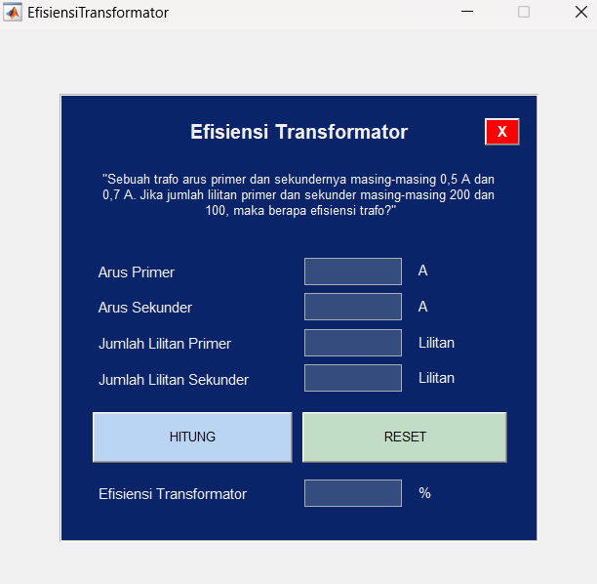

Kita masuk ke dalam contoh perhitungan menggunakan program ini dengan memasukkan angka dan menekan tombol HITUNG, seperti gambar berikut ini:

Contoh :

Dik : Ip = 0.5 A Np = 200 lilitan

Is = 0.7 A Ns = 100 lilitan

Dit : Efisiensi trafo?

Jawab :

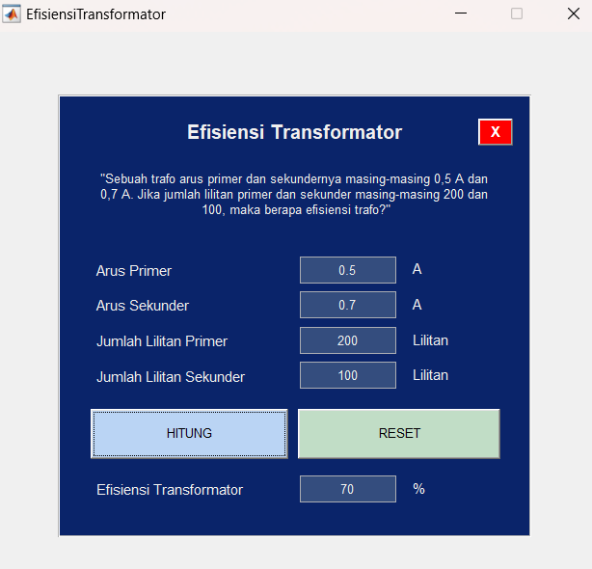

* 1. Rugi Daya 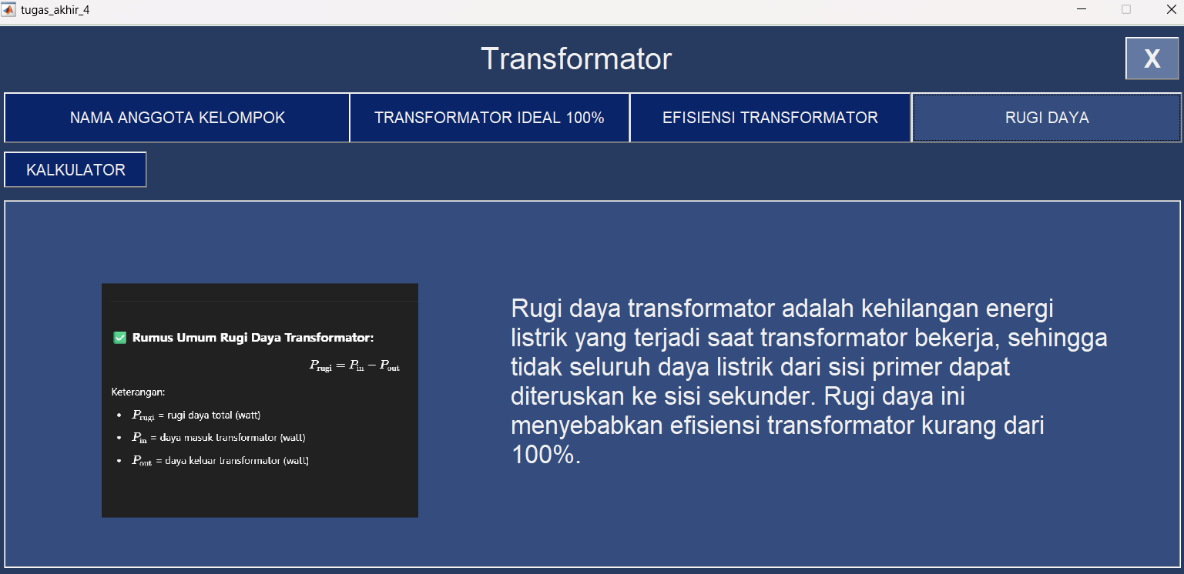

Maka akan keluar tampilan GUI seperti berikut :

Pengertian Rugi Daya



Kita lihat ada PushButton, seperti gambar :



Sama seperti sebelumnya ketika tekan tombol KALKULATOR, maka akan keluar tampilan seperti berikut:

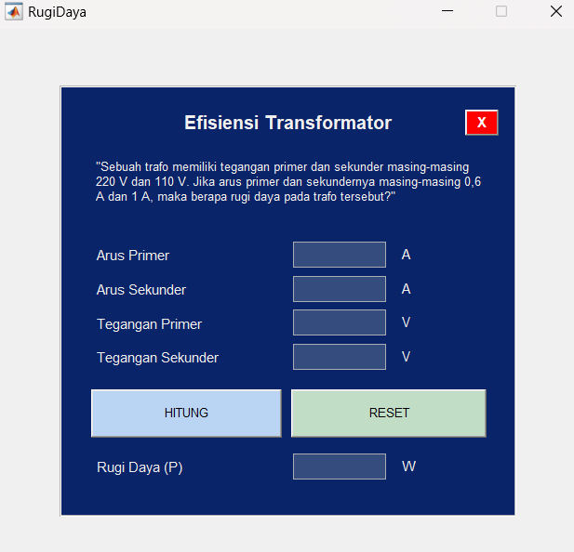

Masuk ke contoh soal Rugi Daya, contoh:

Dik : Ip = 0.6 A Vp = 220 V

Is = 1 A Vs = 110 V

Dit : Rugi daya pada trafo?

Jawab :

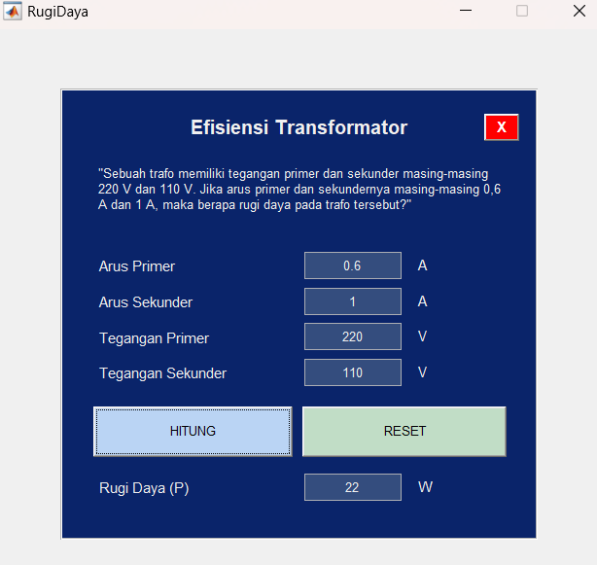

1. **Kodingan Program**
2. Nama Anggota Kelompok

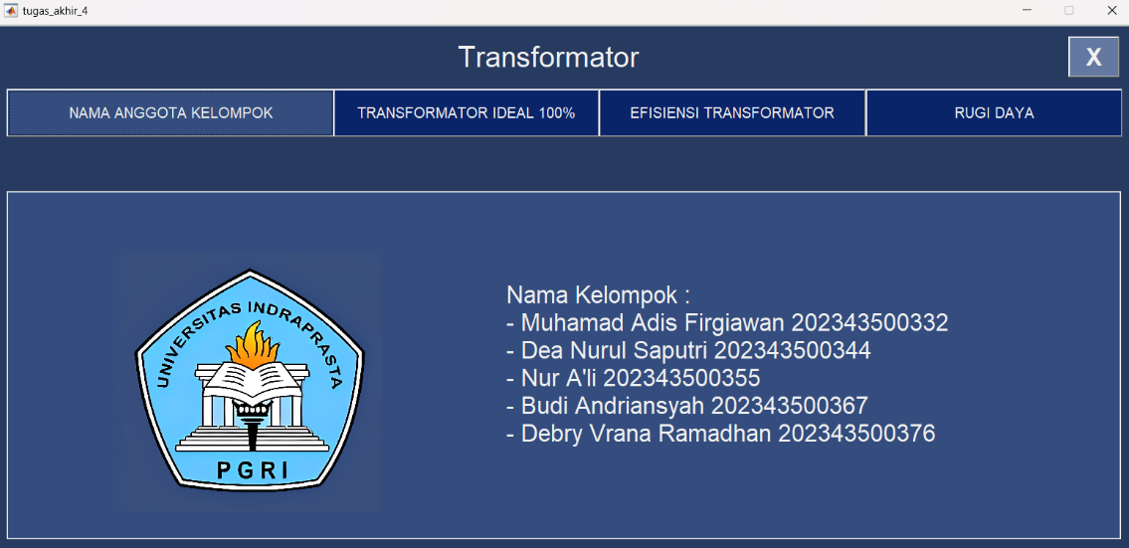

2

3

1

1. Nama Anggota Kelompok

function navbar1_Callback(hObject, eventdata, handles)

set(handles.navbar1,'BackgroundColor',[52 77 126] /255);

set(handles.navbar2,'BackgroundColor',[10 36 106] /255);

set(handles.navbar3,'BackgroundColor',[10 36 106] /255);

set(handles.navbar4,'BackgroundColor',[10 36 106] /255);

set(handles.content1,'Visible','on');

set(handles.content2,'Visible','off');

set(handles.content3,'Visible','off');

set(handles.content4,'Visible','off');

1. Gambar

if strcmp(get(handles.content1, 'Visible'), 'on')

axes(handles.content1_1);

imshow('content1_1.png');

axis off;

set(handles.kalkulator,'Visible','off');

end

1. X (exit)

function close_Callback(hObject, eventdata, handles)

close;

1. Transformator Ideal



4

2

1

3

1. Transformator Ideal

function navbar2_Callback(hObject, eventdata, handles)

set(handles.navbar1,'BackgroundColor',[10 36 106] /255);

set(handles.navbar2,'BackgroundColor',[52 77 126] /255);

set(handles.navbar3,'BackgroundColor',[10 36 106] /255);

set(handles.navbar4,'BackgroundColor',[10 36 106] /255);

set(handles.content1,'Visible','off');

set(handles.content2,'Visible','on');

set(handles.content3,'Visible','off');

set(handles.content4,'Visible','off');

1. Gambar

if strcmp(get(handles.content2, 'Visible'), 'on')

axes(handles.content2_1);

imshow('content2_1.png');

axis off;

1. Kalkulator

set(handles.kalkulator,'Visible','on');

end



3

2

1

1. HITUNG

function hitung_Callback(hObject, eventdata, handles)

% Ambil nilai dari edit text

Vp = str2double(get(handles.vp, 'String'));

Vs = str2double(get(handles.vs, 'String'));

Ip = str2double(get(handles.ip, 'String'));

Is = str2double(get(handles.is, 'String'));

Np = str2double(get(handles.np, 'String'));

Ns = str2double(get(handles.ns, 'String'));

inputs = [~isnan(Vp), ~isnan(Vs), ~isnan(Ip), ~isnan(Is), ~isnan(Np), ~isnan(Ns)];

valid_count = sum(inputs);

v_valid = (~isnan(Vp) && ~isnan(Vs));

i_valid = (~isnan(Ip) && ~isnan(Is));

n_valid = (~isnan(Np) && ~isnan(Ns));

% jika ada lebih dari 3 input dan jumlah pecahan kurang dari atau sama dengan 2

if (v_valid + i_valid + n_valid <= 2)

% Cek pecahan mana yang valid

if v_valid

k = Vp / Vs;

if(isnan(Ip) && ~isnan(Is))

Ip_hasil = Is/k;

set(handles.ip, 'String', num2str(Ip_hasil));

elseif(isnan(Is) && ~isnan(Ip))

Is_hasil = Ip*k;

set(handles.is, 'String', num2str(Is_hasil));

elseif(isnan(Ip) && isnan(Is))

set(handles.ip, 'String','');

set(handles.is, 'String','');

end

if(isnan(Np) && ~isnan(Ns))

Np_hasil = Ns*k;

set(handles.np, 'String', num2str(Np_hasil));

elseif(isnan(Ns) && ~isnan(Np))

Ns_hasil = Np/k;

set(handles.ns, 'String', num2str(Ns_hasil));

elseif(isnan(Np) && isnan(Ns))

set(handles.np, 'String','');

set(handles.ns, 'String','');

end

elseif i_valid

k = Is / Ip;

if(isnan(Vp) && ~isnan(Vs))

Vp_hasil = Vs*k;

set(handles.vp, 'String', num2str(Vp_hasil));

elseif(isnan(Vs) && ~isnan(Vp))

Vs_hasil = Vp/k;

set(handles.vs, 'String', num2str(Vs_hasil));

elseif(isnan(Vp) && isnan(Vs))

set(handles.vp, 'String','');

set(handles.vs, 'String','');

end

if(isnan(Np) && ~isnan(Ns))

Np_hasil = Ns*k;

set(handles.np, 'String', num2str(Np_hasil));

elseif(isnan(Ns) && ~isnan(Np))

Ns_hasil = Np/k;

set(handles.ns, 'String', num2str(Ns_hasil));

elseif(isnan(Np) && isnan(Ns))

set(handles.np, 'String','');

set(handles.ns, 'String','');

end

elseif n_valid

k = Np / Ns;

if(isnan(Vp) && ~isnan(Vs))

Vp_hasil = Vs*k;

set(handles.vp, 'String', num2str(Vp_hasil));

elseif(isnan(Vs) && ~isnan(Vp))

Vs_hasil = Vp/k;

set(handles.vs, 'String', num2str(Vs_hasil));

elseif(isnan(Vp) && isnan(Vs))

set(handles.vp, 'String','');

set(handles.vs, 'String','');

end

if(isnan(Ip) && ~isnan(Is))

Ip_hasil = Is/k;

set(handles.ip, 'String', num2str(Ip_hasil));

elseif(isnan(Is) && ~isnan(Ip))

Is_hasil = Ip*k;

set(handles.ip, 'String', num2str(Is_hasil));

elseif(isnan(Ip) && isnan(Is))

set(handles.ip, 'String','');

set(handles.is, 'String','');

end

end

end

if (v_valid + i_valid + n_valid > 2) % lebih dari 2 pecahan

if((Vp/Vs == Is/Ip) && (Is/Ip == Np/Ns))

set(handles.alert,'Visible','On');

set(handles.alert, 'BackgroundColor', [193 221 198] / 255);

set(handles.alert, 'ForegroundColor', [0 0 0]);

set(handles.alert, 'String', 'Kondisi Transformator Ideal');

else

set(handles.alert,'Visible','On');

set(handles.alert, 'BackgroundColor', [1 0 0]);

set(handles.alert, 'ForegroundColor', [1 1 1]);

set(handles.alert, 'String', 'Input penuh / Transformator tidak ideal');

end

end

if (valid_count < 3)

set(handles.alert,'Visible','On');

set(handles.alert, 'BackgroundColor', [1 0 0]);

set(handles.alert, 'ForegroundColor', [1 1 1]);

set(handles.alert, 'String', 'Masukkan minimal 3 nilai!');

end

1. RESET

function reset_Callback(hObject, eventdata, handles)

set(handles.alert,'Visible','Off');

set(handles.vp,'String','');

set(handles.vs,'String','');

set(handles.ip,'String','');

set(handles.is,'String','');

set(handles.np,'String','');

set(handles.ns,'String','');

1. X (EXIT)

function close_Callback(hObject, eventdata, handles)

close;

1. X(EXIT)

function close_Callback(hObject, eventdata, handles)

close;

1. Efesiensi Transformator



4

2

1

3

1. Efesiensi Transformator

function navbar3_Callback(hObject, eventdata, handles)

set(handles.navbar1,'BackgroundColor',[10 36 106] /255);

set(handles.navbar2,'BackgroundColor',[10 36 106] /255);

set(handles.navbar3,'BackgroundColor',[52 77 126] /255);

set(handles.navbar4,'BackgroundColor',[10 36 106] /255);

set(handles.content1,'Visible','off');

set(handles.content2,'Visible','off');

set(handles.content3,'Visible','on');

set(handles.content4,'Visible','off');

1. Gambar

if strcmp(get(handles.content3, 'Visible'), 'on')

axes(handles.content3_1);

imshow('content3_1.png');

axis off;

1. Kalkulator

set(handles.kalkulator,'Visible','on');

end



3

2

1

1. HITUNG

function hitung2_Callback(hObject, eventdata, handles)

Ip2 = str2double(get(handles.ip2,'string'));

Is2 = str2double(get(handles.is2,'string'));

Np2 = str2double(get(handles.np2,'string'));

Ns2 = str2double(get(handles.ns2,'string'));

n = ((Is2*Ns2)/(Ip2*Np2))*100%;

set(handles.output2,'string',n);

1. RESET

function reset2_Callback(hObject, eventdata, handles)

set(handles.ip2,'string','');

set(handles.is2,'string','');

set(handles.np2,'string','');

set(handles.ns2,'string','');

set(handles.output2,'string','');

1. X (EXIT)

function close2_Callback(hObject, eventdata, handles)

close;

1. X (EXIT)

function close_Callback(hObject, eventdata, handles)

close;

1. Rugi Daya



4

2

1

3

1. Rugi Daya

function navbar4_Callback(hObject, eventdata, handles)

set(handles.navbar1,'BackgroundColor',[10 36 106]/255);

set(handles.navbar2,'BackgroundColor',[10 36 106]/255);

set(handles.navbar3,'BackgroundColor',[10 36 106]/255);

set(handles.navbar4,'BackgroundColor',[52 77 126]/255);

set(handles.content1,'Visible','off');

set(handles.content2,'Visible','off');

set(handles.content3,'Visible','off');

set(handles.content4,'Visible','on');

1. Gambar

if strcmp(get(handles.content4, 'Visible'), 'on')

axes(handles.content4_1);

imshow('content4_1.png');

axis off;

1. Kalkulator

set(handles.kalkulator,'Visible','on');

end



3

2

1

1. HITUNG

function hitung3_Callback(hObject, eventdata, handles)

Ip3 = str2double(get(handles.ip3,'string'));

Is3 = str2double(get(handles.is3,'string'));

Vp3 = str2double(get(handles.vp3,'string'));

Vs3 = str2double(get(handles.vs3,'string'));

Prugi = (Vp3*Ip3)-(Vs3*Is3);

set(handles.output3,'string',Prugi);

1. RESET

function reset3_Callback(hObject, eventdata, handles)

set(handles.ip3,'string','');

set(handles.is3,'string','');

set(handles.vp3,'string','');

set(handles.vs3,'string','');

set(handles.output3,'string','');

1. X (EXIT)

function close3_Callback(hObject, eventdata, handles)

close;

4) X( EXIT)

function close_Callback(hObject, eventdata, handles)

close;

1. Kalkulator

function kalkulator_Callback(hObject, eventdata, handles)

if strcmp(get(handles.content2, 'Visible'), 'on')

TransformatorIdeal;

elseif strcmp(get(handles.content3, 'Visible'), 'on')

EfisiensiTransformator;

elseif strcmp(get(handles.content4, 'Visible'), 'on')

RugiDaya;

end